基隆市108年度交通安全巡迴施教活動成果報告表
一、基本資料與量化評估
活動名稱 | 交通安全我最「行」
辦理單位 | 基隆市東光國小
活動時間 | 108年5月1日-5月31日 | 活動地點 | 基隆市東光國小
活動場次 | - 「我看得見您，您看得  見我」、「謹守安全空間」、「利他用路觀」、「防衛兼顧的用路行為」交通安全四大守則配合高齡者注意用路安全措施等之教育宣導。  - 遵守交通安全或酒駕議  題進行圖文創作比賽。  - 認識交通號誌與交通安全議題闖關活動。 | 活動內容 | 宣導、有獎徵答  圖文創作、闖關
參加對象 | 全校師生 | 參加人數 | 100人
核定經費 | 7,000元 | 實支經費 | 7000元
活動內容概述 | - 於全校兒童朝會時間，由教導處協同辦理交通安全教育宣導，影片和簡報內容包含「我看得見您，您看得見我」、「謹守安全空間」、「利他用路觀」、「防衛兼顧的用路行為」等四大守則，輔以有獎徵答。  - 結合語文和綜合領域、戶外教育課程，教師帶領學生實際認識上下學途中常見的交通號誌，以及酒駕造成的嚴重後果，學生以圖文方式呈現正確的交通安全觀念與做法。  - 以交通安全闖關活動檢視學生學習成果，關卡總計為三關：  - 第一關「交通號誌~知識篇」，複習交通號誌與旗幟，學生進行圖卡配對。  - 第二關「交通安全~問答篇」，投擲九宮格後，回答交通安全問題。  - 第三關「交通安全駕駛~實作篇」，學生駕駛扭扭車，依指示通過道路。  (4)成功完成三關者，頒發獎勵品鼓勵之。
辦理  效益 | - 透過系列性的交通安全教育活動，融入宣導、認識號誌、圖文創作、闖關等多元方式，建立與重視交通安全觀，深植並落實於生活中，大家一起做一個快樂的用路人。  - 「交通安全」是學生每天都會面臨的生活課題，在校園裡進行交通安全教育，在生活中落實正確的交通安全觀，以提升全校交通安全防制應變能力。
改進與  建議事項 | 活動計畫核定時間若能配合學期制，則實施期程可以從學期初延伸至學期末，對學生而言交通安全施教的整體效益會更佳、更持久。

二、實施計畫:(請附學校巡迴施教之實施計畫)
108年度交通安全教育－巡迴施教交通安全我最「行」活動實施辦法
一、依據：依據本市執行院頒第13期「道路交通秩序與交通安全改進方案」
108年度工作執行計畫辦理。
二、目的：
（一）透過交通安全事故預防專題宣導，期能到達交通安全教育之具體交流與分享，並強化學生上下學安全。
（二）落實交通安全教育實施，增進學生交通安全常識，提升交通安全教育防制應變能力。
（三）增進學生對交通安全的認識，並陳列比賽作品以達宣導目的，提升交通安全教育之成效。
三、指導單位：交通部、教育部
四、主辦單位：基隆市政府（教育處）
五、承辦單位：基隆市東光國小
六、實施方式
（一）「我看得見您，您看得見我」、 「謹守安全空間」、 「利他用路觀」、 「防衛兼顧的用路行為」交通安全四大守則配合高齡者注意用路安全措施等之
教育宣導：
1.時間：108年5月17日(五)上午8時至8時30分。
2.對象：全校師生。
3.地點：視聽教室。
4.獎勵：現場有獎徵答15名，答對即給予獎品。
（二）遵守交通安全或酒駕議題進行圖文創作比賽：
1.時間：108年5月1日至5月31日止。
2.創作主題內容與「交通安全行」相關。
3.對象：低年級學生。
4.評分：低年級師生進行投票。
5.獎勵：取前五名和佳作若干，給予獎品。
（三）認識交通號誌與交通安全議題闖關活動：
1.方式：闖關遊戲。
2.時間：108年5月30日(四)下午2時至4時。
3.對象：中低年級學生。
4.地點：星光運動場。
5.獎勵：各取前十名，給予獎品。
七、經費來源：本辦法所需經費由本市執行院頒「道路交通秩序與交通安全改
進方案」，108年度工作執行計畫補助款項下支付。
八、本辦法經報府核准後實施，修正時亦同。

三、成果相片:

活動名稱 | 108年度交通安全巡迴施教活動
主辦單位 | 基隆市政府教育處 |  | 承辦單位 | 基隆市東光國民小學
活動時間 | 108年5月17日 |  | 參加人數 | 90人
申請經費 | 7,000元 |  | 核定經費 | 7,000元
地點 | 本校視聽教室 |  | 對象 | 全校師生
活動辦理情形（簡要說明）
- 實施方式：於全校兒童朝會時間，由教導處協同辦理交通安全教育宣導，影片和簡報內容包含「我看得見您，您看得見我」、「謹守安全空間」、「利他用路觀」、「防衛兼顧的用路行為」等四大守則，輔以有獎徵答。
- 預期成效：期望透過系列性的交通安全教育宣導，建立與重視交通安全觀，並落實於生活中，做一個快樂的用路人。
成果照片
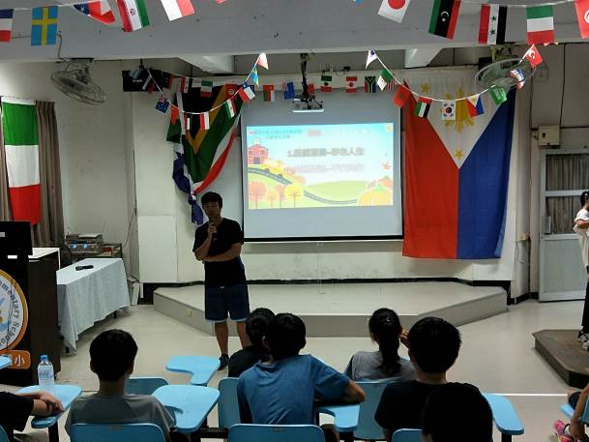 |  | 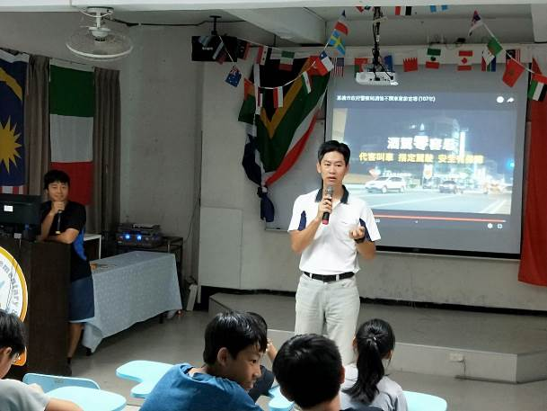
照片說明：教導處以交通安全四大守則內容的簡報和影片，進行全校交通
安全教育宣導。
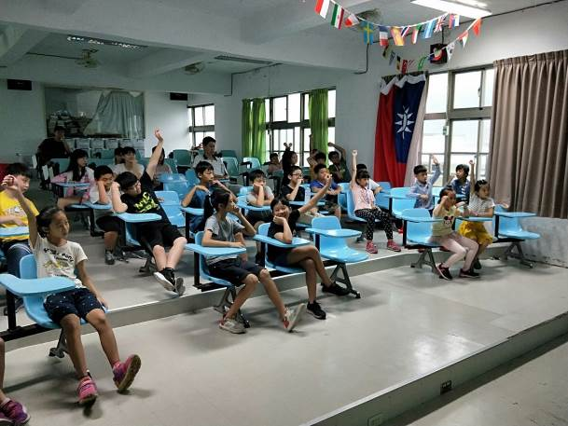 |  | 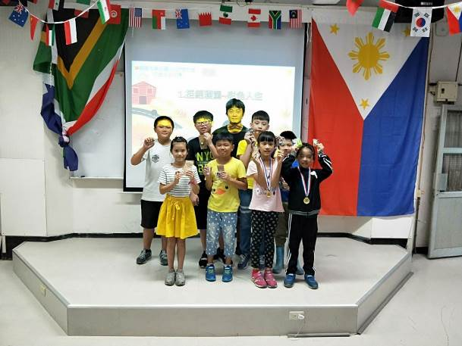
照片說明：學生踴躍參與交通安全有獎徵答，並頒獎給答題正確的學生。

基隆市108年各項活動成果成果報告表
活動名稱 | 108年度交通安全巡迴施教活動
主辦單位 | 基隆市政府教育處 |  | 承辦單位 | 基隆市東光國民小學
活動時間 | 108年5月1-5月31日 |  | 參加人數 | 37人
申請經費 | 7,000元 |  | 核定經費 | 7,000元
地點 | 本校低年級教室 |  | 對象 | 低年級師生
活動辦理情形（簡要說明）
- 實施方式：結合語文和綜合領域、戶外教育課程，教師帶領學生實際認識上下學途中常見的交通號誌，以及酒駕造成的嚴重後果，學生以圖文方式呈現正確的交通安全觀念與做法。
- 預期成效：期望透過系列性的交通安全教育宣導，建立與重視交通安全觀，並落實於生活中，做一個快樂的用路人。
成果照片
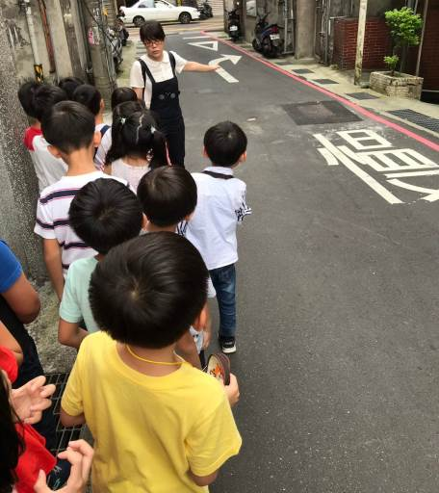 |  | 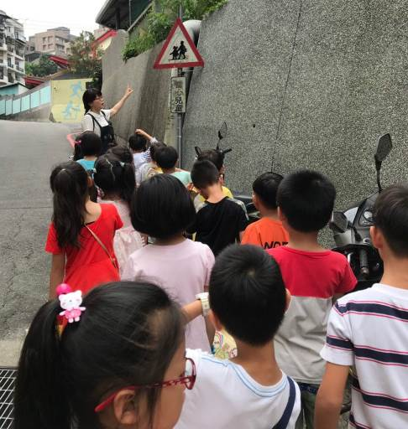
照片說明：教師帶領學生實際走訪上下學必經路途，認識常見交通號誌。
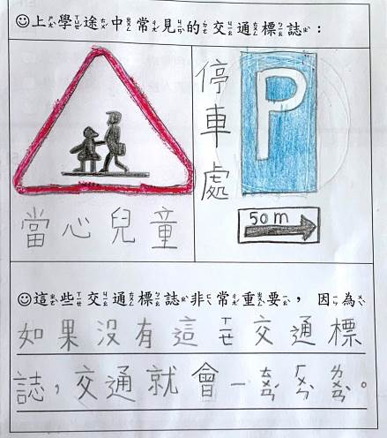 |  | 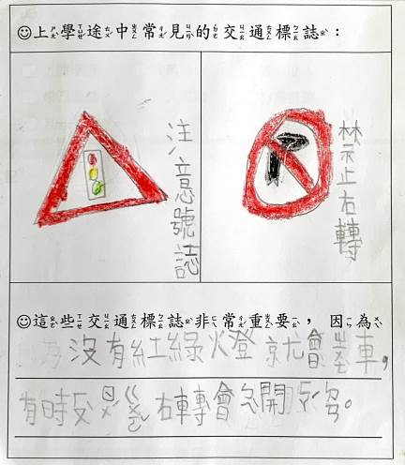
照片說明：學生繪出上下學途中常叫號誌，分享交通號誌重要的原因。

基隆市108年各項活動成果成果報告表
活動名稱 | 108年度交通安全巡迴施教活動
主辦單位 | 基隆市政府教育處 |  | 承辦單位 | 基隆市東光國民小學
活動時間 | 108年5月1-5月31日 |  | 參加人數 | 37人
申請經費 | 7,000元 |  | 核定經費 | 7,000元
地點 | 本校低年級教室 |  | 對象 | 低年級師生
活動辦理情形（簡要說明）
- 實施方式：結合語文和綜合領域、戶外教育課程，教師帶領學生實際認識上下學途中常見的交通號誌，以及酒駕造成的嚴重後果，學生以圖文方式呈現正確的交通安全觀念與做法。
- 預期成效：期望透過系列性的交通安全教育宣導，建立與重視交通安全觀，並落實於生活中，做一個快樂的用路人。
成果照片
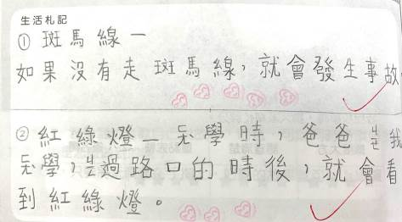  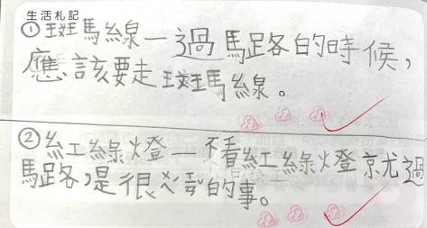 |  | 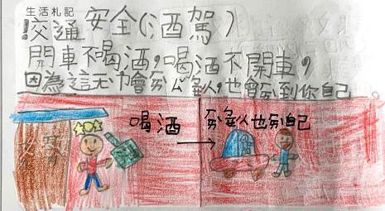  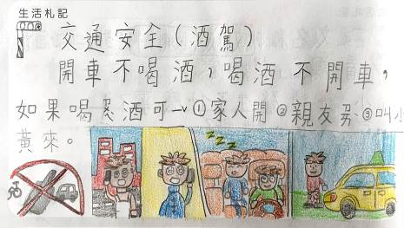
照片說明：結合語文課程，學生以造句和圖文創作呈現對交通安全相關議
題的想法。
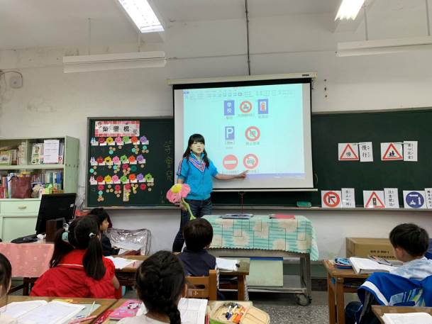 |  | 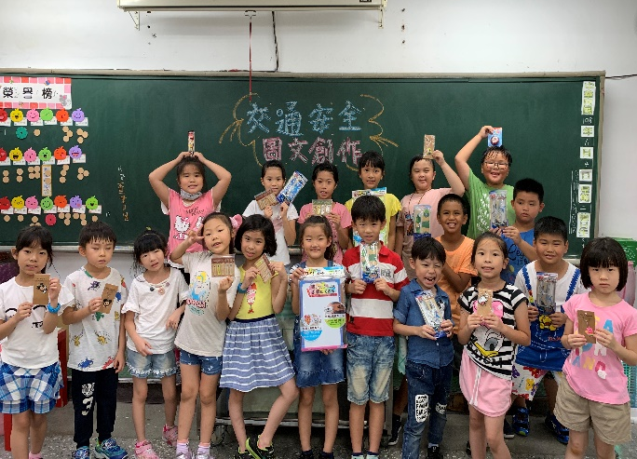
照片說明：教師統整交通安全知識，並頒發獎品給圖文創作優異的學生。

基隆市108年各項活動成果成果報告表
活動名稱 | 108年度交通安全巡迴施教活動
主辦單位 | 基隆市政府教育處 |  | 承辦單位 | 基隆市東光國民小學
活動時間 | 108年5月30日 |  | 參加人數 | 35人
申請經費 | 7,000元 |  | 核定經費 | 7,000元
地點 | 本校低年級教室、  禮堂、星光運動場 |  | 對象 | 中低年級師生
活動辦理情形（簡要說明）
- 實施方式：以交通安全闖關活動檢視學生學習成果，關卡總計為三關。
- 第一關「交通號誌~知識篇」，複習交通號誌與旗幟，學生進行圖卡配對。
- 第二關「交通安全~問答篇」，投擲九宮格後，回答交通安全問題。
- 第三關「交通安全駕駛~實作篇」，學生駕駛扭扭車，依指示通過道路。
- 成功完成三關者，頒發獎勵品鼓勵之。
- 預期成效：期望透過系列性的交通安全教育活動，建立與重視交通安全觀，並落實於生活中。
成果照片
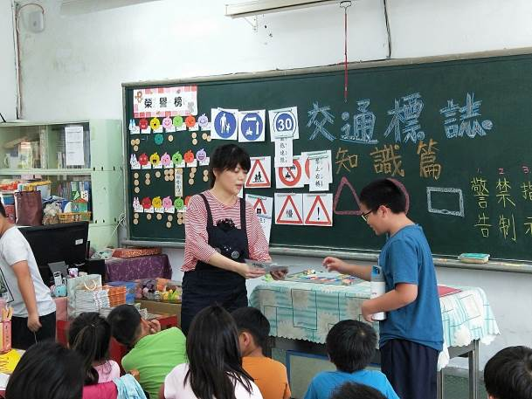 |  | 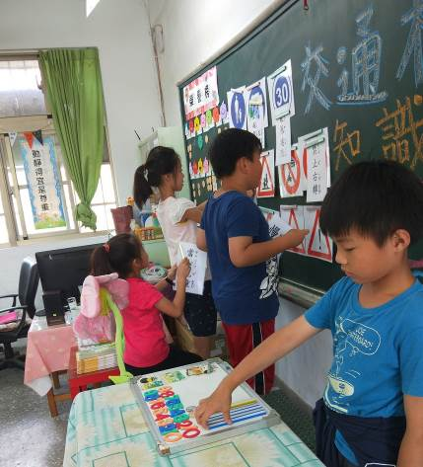
照片說明：關卡一「交通號誌~知識篇」，複習交通號誌與旗幟，學生進行圖卡配對。
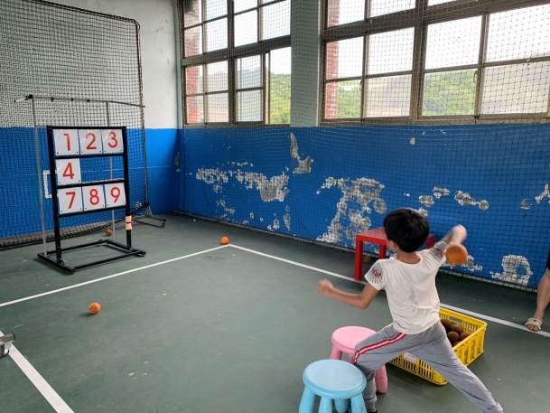 |  | 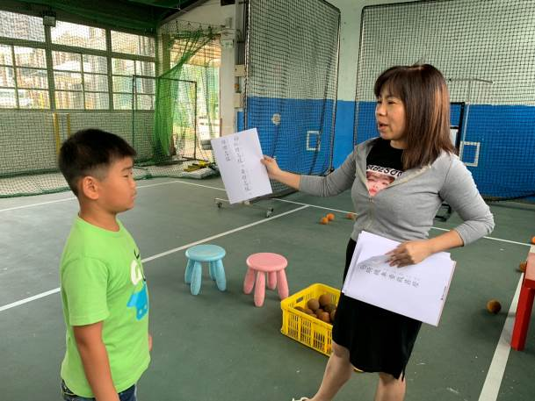
照片說明：關卡二「交通安全~問答篇」，投擲九宮格後，回答交通安全問題。

基隆市108年各項活動成果成果報告表
活動名稱 | 108年度交通安全巡迴施教活動
主辦單位 | 基隆市政府教育處 |  | 承辦單位 | 基隆市東光國民小學
活動時間 | 108年5月30日 |  | 參加人數 | 35人
申請經費 | 7,000元 |  | 核定經費 | 7,000元
地點 | 本校低年級教室、  禮堂、星光運動場 |  | 對象 | 中低年級師生
活動辦理情形（簡要說明）
1.實施方式：以交通安全闖關活動檢視學生學習成果，關卡總計為三關。
(1)第一關「交通號誌~知識篇」，複習交通號誌與旗幟，學生進行圖卡配對。(2)第二關「交通安全~問答篇」，投擲九宮格後，回答交通安全問題。
(3)第三關「交通安全駕駛~實作篇」，學生駕駛扭扭車，依指示通過道路。
(4)成功完成三關者，頒發獎勵品鼓勵之。
2.預期成效：期望透過系列性的交通安全教育活動，建立與重視交通安全
觀，並落實於生活中。
成果照片
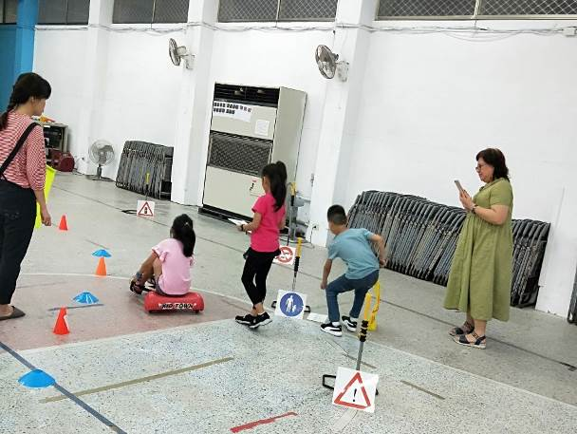 |  | 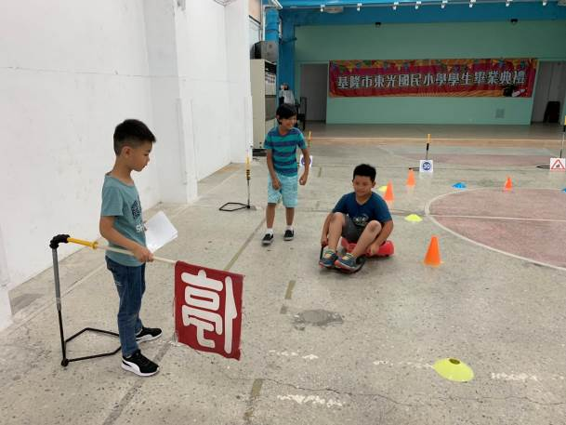
照片說明：關卡三「交通安全駕駛~實作篇」，學生駕駛扭扭車，依指示通過道路。
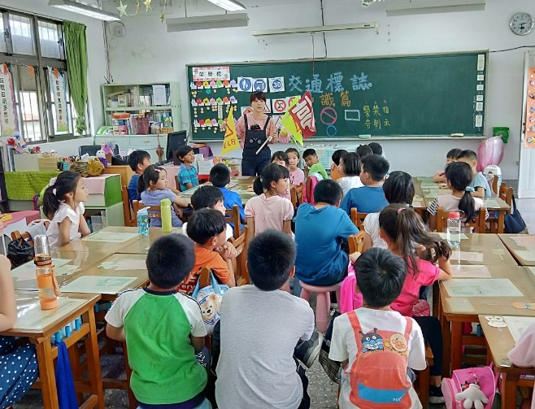 |  | 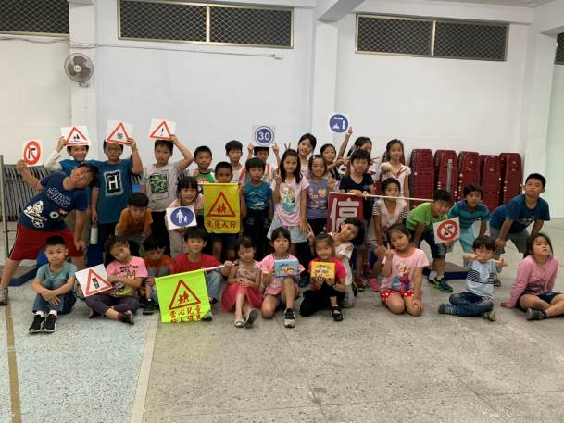
照片說明：教師進行活動總結，頒發獎勵品鼓勵學生。

